X深海关卡设计需求表

一：基地设计美术设定需求

奇幻风格，之前画过基地的概念设计图，不过没有什么地图设计。所以需要重新设计一下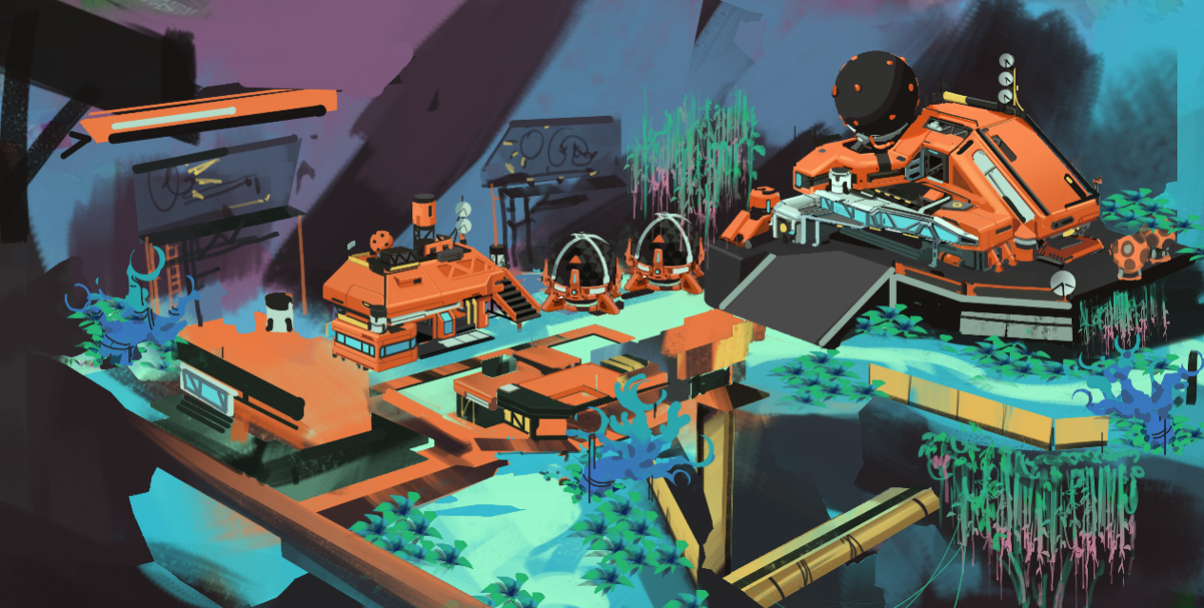

大概的美术风格不要变，关卡布置需要设计

需要的功能区设计

二：第一层洞穴关卡设计（阳光区）

美术风格尽量贴近基地的美术风格设计

玩法需要设计

隐藏房间需要一个

参考以撒的结合，洞穴连接洞穴

要有外景展示的地方，满足玩家的热情曲线，不用全程都是洞穴，开几个顶让光打进来

武器角色基础需求表

1武器配件需求表

伤害增幅基类一个：伤害提升20%

攻击方式基类一个：双联发

速度加成基类一个：速度提示20%

特效伤害基类一个：燃烧伤害子弹，每秒4%血量

2武器需求表

武器ui界面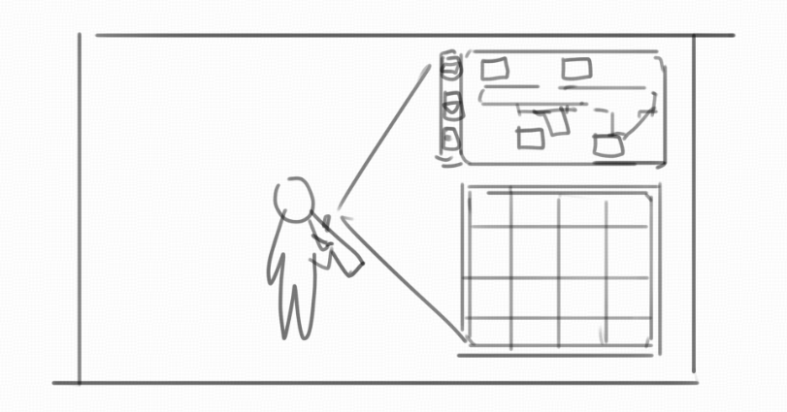

我需要一个基础的武器背包界面，这个武器是主武器，给5个配件槽

②写一个基础的背包界面给我，要有主武器，第二主武器，副武器，近战武器等4个槽

最终实现效果要求：玩家可以拾取配件，打开背包并且安装配件